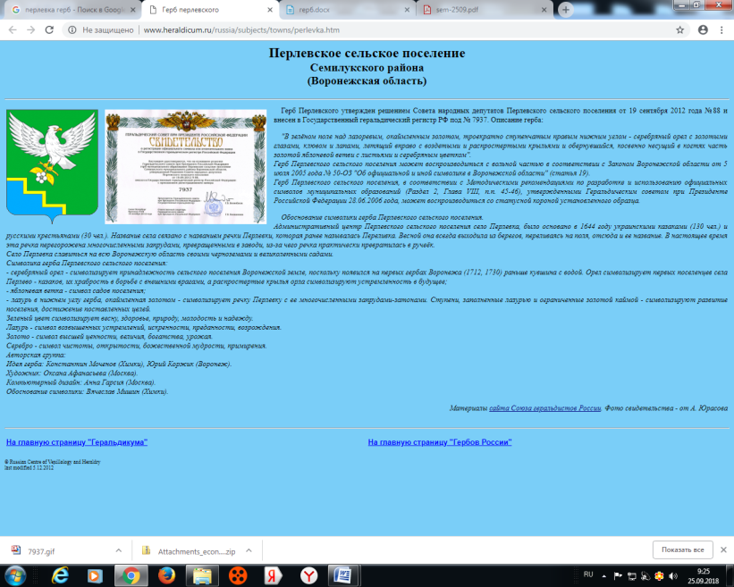

**СОВЕТ НАРОДНЫХ ДЕПУТАТОВ**

**ПЕРЛЁВСКОГО СЕЛЬСКОГО ПОСЕЛЕНИЯ**

**СЕМИЛУКСКОГО МУНИЦИПАЛЬНОГО РАЙОНА**

**ВОРОНЕЖСКОЙ ОБЛАСТИ**

**ШЕСТОГО СОЗЫВА**

**РЕШЕНИЕ**

от 29.07.2024 г. № 164

с. Перлёвка

Об установлении размера стоимости движимого имущества, подлежащего учёту в реестре муниципального имущества Перлёвского сельского поселения муниципального района  Воронежской области

 В соответствии с Гражданским кодексом Российской Федерации, Федеральным законом от 06.10.2003 г. № 131-ФЗ «Об общих принципах организации местного самоуправления в Российской Федерации», приказом Министерства экономического развития Российской Федерации от 10.10.2023г. № 163н «Об утверждении порядка ведения органами местного самоуправления реестров муниципального имущества», на основании Устава Перлёвского сельского   поселения Семилукского муниципального района Воронежской области, Совет народных депутатов Перлёвского сельского поселения Семилукского муниципального района Р Е Ш И Л:

1. Установить 100 000 тысяч рублей в качестве размера первоначальной стоимости движимого имущества, иного, не относящегося к недвижимому имуществу, при равенстве или превышении которого данные объекты подлежат учёту в реестре муниципального имущества Перлёвского сельского поселения Семилукского муниципального района Воронежской области, за исключением акций, долей (вкладов) в уставном (складочном) капитале хозяйственного общества или товарищества, которые подлежат учёту в реестре муниципального имущества Перлёвского сельского   поселения Семилукского муниципального района Воронежской области, независимо от их стоимости.

2. Признать утратившим силу решение Совета народных депутатов Перлёвского сельского поселения от 16.11.2015года № 11 «Об установлении размера стоимости движимого имущества, подлежащего учету в реестре муниципального имущества Перлевского сельского поселения Семилукского муниципального района Воронежской области.

3. Настоящее решение вступает в силу со дня его официального обнародования.

|  |  |  |  |
| --- | --- | --- | --- |
| Глава Перлёвского  сельского поселения |  | | И. И. Стадников |
|  | |  |  |

|  |  |
| --- | --- |
|  |  |